**PrivatBank: jego usługi i możliwości**

**Dziś istnieje wiele banków, a wybór jednego z nich nie jest łatwy, więc proponujemy przeczytać o PrivatBank i dokonać właściwego wyboru.Tak więc, będziemy mówić o jednym z największych banków na Ukrainie. W naszym artykule przeczytasz:**

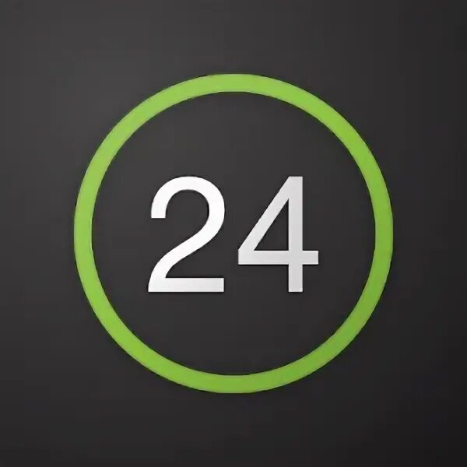•Czym jest PrivatBank?

•Privat24

•Uzyskanie karty plastikowej

• Mapa Juniora

• Karta kredytowa

• Warunki i taryfy

• Produkty bankowe

• Opinie i komentarze klientów

***Co to jest PrivatBank?***

***PrivatBank to największy i najbardziej wiarygodny bank na Ukrainie, zajmujący 1 miejsce wśród najbardziej dochodowych banków, a także 16 miejsce w rankingu największych banków w Europie. Pierwszy bank na Ukrainie, który uruchomił Apple Pay.***

Korzyści z tego banku jest wiele, ale oto główne z nich

1. Poręczna aplikacja, którą każdy może opanować

2. Płacenie rachunków za media w zaciszu własnego domu

3. Płatność zbliżeniowa z dowolnego modelu smartfona

4. Ponad 4.000 oddziałów na terenie Ukrainy

5. Niezawodny system płatności

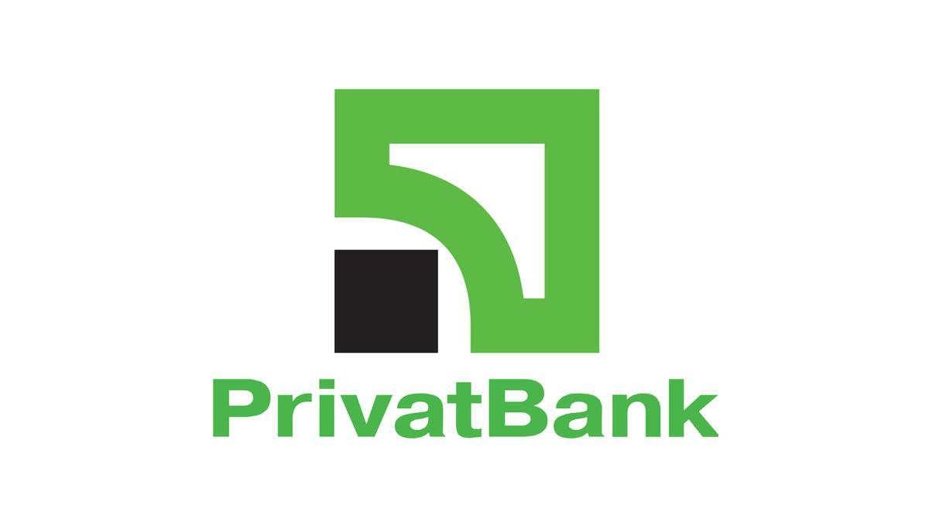PrivatBank został zarejestrowany w 1992 roku i od tego czasu jest liderem we wszystkich kluczowych wskaźnikach finansowych. Jest ona łatwa w użyciu dla klientów każdej kategorii wiekowej, w tym dzieci (o karcie junior opowiemy później). Bank oferuje wiele możliwości, wśród których są: produkty depozytowe i kredytowe, zarządzanie gotówką, operacje międzybankowe, operacje na papierach wartościowych, operacje na dokumentach, usługi acquiringowe, karty płatnicze i projekty płacowe.

***Privat24***

Privat24 jest oficjalnym serwisem PrivatBanku.Usługa nadaje się również dla firm, zarówno małych jak i dużych, umożliwiając przyjmowanie płatności za sklep internetowy z zabezpieczeniem płatności, powiadomieniem o przychodzących płatnościach i wieloma innymi funkcjami w dowolnym czasie i miejscu.Klienci Privat24 od dawna rozumieją i doceniają wygodę takiej usługi. Z jego pomocą możesz być zawsze świadomy swoich rachunków. Dzięki niemu można płacić rachunki za media, przelewać pieniądze z karty na kartę, zarówno na karty własne, jak i innych osób, uzupełniać rachunki za Internet i telefon komórkowy, kupować różne bilety, płacić za zakupy internetowe i wykonywać wiele innych operacji.Nie trzeba iść do banku ani szukać terminala, wystarczy wybrać w menu witryny stronę spłaty kredytu, wybrać swoją organizację finansową lub kredytową i przez numer umowy kredytowej oraz nazwę płatnika dokonać płatności. W osobistym biurze możesz stworzyć szablon płatności i nie musisz za każdym razem wypełniać formularza.

***Rejestracja***

Rejestracja w serwisie jest bardzo prosta, wystarczy wykonać kilka czynności:

Krok 1: Przejdź na stronę Privat24 i kliknij przycisk <Register>.

Krok 2. Zostaniesz automatycznie przekierowany na stronę rejestracji. Wprowadź niezbędne dane.

Krok 3.Jeśli wszystkie dane, które podałeś w poprzednim formularzu były poprawne, na Twój numer telefonu zostanie wysłane hasło. Wpisz to hasło do formularza i kliknij «Kontynuuj». To wszystko, rejestracja została zakończona! Teraz możesz korzystać z Privat24 bez żadnych ograniczeń.

Oto jak można zarejestrować się na stronie w zaledwie 3 krokach. Powiemy teraz, jak zarejestrować się w aplikacji:

Krok 1: Pobranie aplikacji Privat24

Krok 2: Kliknij na przycisk «Zarejestruj się» znajdujący się poniżej pól loginu i hasła.

Krok 3.Następnie wprowadź nazwę użytkownika i numer telefonu komórkowego, który będzie używany do logowania.

Krok 4.Potwierdzenie operacji poprzez odebranie połączenia lub wprowadzenie hasła jednorazowego z powiadomienia SMS

Krok 5.Potwierdź rejestrację wpisując PIN karty PrivatBank na wirtualnej klawiaturze

Krok 6: Utwórz i wprowadź hasło składające się z co najmniej sześciu znaków (maksymalnie 15), składające się z liter i cyfr

Krok 7.Wpisz prawidłowy adres e-mail

Krok 8. Wyraź zgodę na warunki korzystania z usług banku, klikając na odpowiedni checkbox. Skończone! Teraz możesz korzystać ze wszystkich usług aplikacji.

***Uzyskanie karty plastikowej***

Gdzie i jak można uzyskać kartę plastikową? Najpierw dowiedzmy się, dlaczego potrzebujesz go w pierwszej kolejności.

Karty bankowe wykorzystywane są do płatności bezgotówkowych, w tym przez Internet, a także do wypłat gotówki lub doładowań w bankomatach lub punktach kasowychI w przeciwieństwie do monobanku, gotówkę można wypłacić z każdego bankomatu.

***Jak samodzielnie złożyć wniosek o kartę w Privat24***

Zaloguj się na Privat24;

W menu «Portfel» naciśnij «Dodaj» i wybierz «Karta cyfrowa»;

Wybierz rodzaj karty, którą planujesz wydać («Kredytowa» lub «Debetowa»), system płatności i walutę;

Nową kartę zobaczysz w swoim portfelu w ciągu 10 minut.

Kartę można zamówić z dostawą, lub odebrać w oddziale banku. Występuje również w wielu pięknych wzorach. Może to być na przykład karta z truskawkami, karta z zakupami lub po prostu kolorowa karta.

*Karta juniora*

JuniorBank od PrivatBanku to prawdziwy sposób na nauczenie dziecka korzystania z usług i urządzeń bankowych. Co szczególnie ważne, posiadacz karty uświadomi sobie, że jest już całkiem dorosłą odpowiedzialną osobą. Przecież karta Juniora ma takie same funkcje jak karta osoby dorosłej*.*

Jest pożyczka limitowa, aby dorosły-dziecko nie dało się ponieść aktywnym zakupom. Jeśli dziecko wydało wszystkie swoje pieniądze, bank pożyczy na zakup maksymalnie do 300 hrywien.

Okres grace period jest taki sam jak w przypadku pozostałych kart – 55 dni kalendarzowych. Najważniejsze, że karta kredytowa posiada wszystkie cechy funkcjonalne swojego «dorosłego» odpowiednika. Ponadto daje posiadaczowi następujące uprawnienia:

Od salda funduszy własnych naliczane są odsetki w wysokości 10% w skali roku.

Bezpłatna obsługa i wydanie, z połączeniem SMS-banking.

Wszystkie transakcje finansowe są raportowane nie tylko na telefon młodego użytkownika, ale także do rodzica.

Zerowa prowizja od zakupu towarów ze sklepów internetowych.

Aby złożyć wniosek, należy posiadać następujące dokumenty:

• Akt urodzenia dziecka.

• Paszport cywilny towarzyszącego rodzica.

• Telefon komórkowy młodego klienta PrivatBanku.

Pracownicy banku dadzą Ci do przeczytania i podpisania standardową umowę. Po jego sporządzeniu następuje wydanie karty. Istnieje możliwość zamówienia karty kredytowej na oficjalnej stronie internetowej PrivatBanku.

***Karta kredytowa***

Jedna z najlepszych kart kredytowych, posiadająca dziesiątki milionów zadowolonych użytkowników.

Osoba stojąca po raz pierwszy przed problemem wyboru karty kredytowej może mieć duże trudności ze względu na samą ilość ofert na rynku produktów bankowych. Zadanie to można znacznie zawęzić, przeglądając warunki jednej z najlepszych kart kredytowych.

Jakie są zalety Uniwersalnej Karty Kredytowej PrivatBanku?

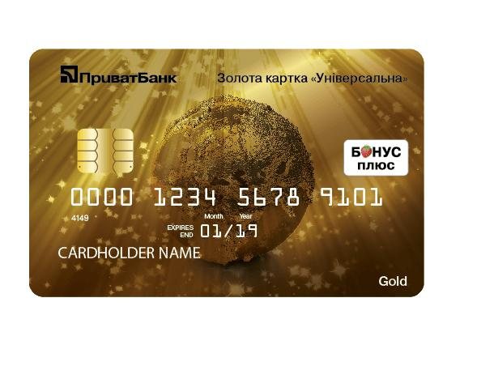Bezpłatna rejestracja i serwis

10% p.a.

Doskonała bankowość internetowa

Zmiana kodu PIN

Bankowość SMS

Bonus Plus

Losowanie czeków

Okres kredytowania 0%

Dostęp do bankowości internetowej Privat24

<Uniwersalne złoto>

Posiadając kartę kredytową Gold, możesz korzystać z własnych pieniędzy na karcie, jak również ze środków kredytowych. Twoi krewni, znajomi lub partnerzy mogą przelać pieniądze na tę kartę. Pieniądze na karcie Universal Gold, zarówno osobiste, jak i kredytowe, są dostępne dla Ciebie w każdym miejscu na świecie o każdej porze dnia i nocy.

Im wyższy poziom, tym więcej usług bank świadczy wraz z kartą, ale jednocześnie koszt obsługi kart premium jest dla klienta droższy. W istocie karta Gold jest takim samym instrumentem płatniczym jak zwykła karta, ale z dodatkowymi zaletami.

***Pozostałe usługi***

**Bezpieczeństwo zasobów ludzkich**

PrivatBank jest gotowy zaoferować swoim klientom korporacyjnym nowe rozwiązanie zapewniające bezpieczeństwo kadrowe firmy. PrivatBank w krótkim czasie zdołał zminimalizować ryzyko nadużyć wśród swoich pracowników. Jeśli i Ty chcesz zabezpieczyć swoją firmę przed takim problemem, skontaktuj się ze specjalistami z banku, oni wiedzą jak to zrobić.

**Polityka OSHA**

OTPL jest obowiązkowym ubezpieczeniem komunikacyjnym OC. Polisa zapewnia odszkodowanie dla ofiar wypadków drogowych na terytorium Ukrainy, w przypadku szkód w mieniu, życiu i zdrowiu.

Naklejka PayPass

Najnowsza technologia umożliwia dokonywanie zakupów bez kontaktu z papierowymi pieniędzmi. Aby zapłacić za transakcję, należy przedstawić naklejkę PayPass czytnikowi zainstalowanemu przy kasie.

**Depozyt PrivatBanku**

To opłacalna inwestycja, gwarancja bezpieczeństwa i możliwość uzyskania dodatkowego dochodu bez żadnego wysiłku. Przede wszystkim klient nie tylko zachowa swoje pieniądze, ale również otrzyma dodatkowy dochód w postaci naliczonych odsetek.

**Serwis oszczędnościowy «Kopilka»**

Z reguły, gdy przychodzi czas na odłożenie zaplanowanych środków, natychmiast pojawia się potrzeba ich wydania. «PrivatBank zaprasza do oszczędzania bez zauważania tego.

**Płatność w ratach. Brak nadpłat**

Coraz częściej w dzisiejszych czasach ludzie spotykają się z problemem nadpłaty. Różne firmy prześcigają się w oferowaniu swoich rzekomo niewiarygodnych warunków i w rezultacie nie spełniają Twoich oczekiwań. Dlatego PrivatBank zapewni Ci spłatę w ratach bez nadpłat.

***Produkty bankowe***

**Legitymacja emerytalna**

«PrivatBank> oferuje osobom starszym korzystne warunki otrzymywania emerytur. Bardzo wygodna jest jednorazowa wizyta w oddziale banku, bez konieczności poświęcania czasu na dojazd do OFE.

**Uniwersalna karta imienna**

PrivatBank oferuje swoim klientom otwarcie dodatkowej karty płatniczej ze zdjęciem. Karta uniwersalna ze zdjęciem wyposażona jest w specjalny chip o wysokim stopniu zabezpieczenia, dzięki czemu nie da się jej podrobić, gdyż na karcie znajduje się Twoje imię i nazwisko oraz zdjęcie.

**Mini Mapa**

PrivatBank oferuje swoim klientom uzyskanie karty MiniCard. PrivatBank Mini Card to stylowy dodatek i praktyczna karta klasy międzynarodowej do dokonywania różnych płatności.

***Recenzje***

Dziś opowiedzieliśmy Wam o perspektywach, udogodnieniach i zaletach PrivatBanku. Kończymy kilkoma referencjami od klientów banku.

